只能计算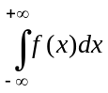形式的积分，其中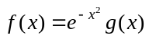，即权函数

